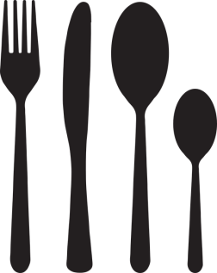

Ementa:

- Entradas:
Pão integral com sementes;
Queijo fresco
- Sopa de espinafres
- Prato principal:
Salada de atum com tomate e cenoura
- Sobremesa:
Gelatina light
Beatriz Santos Nº3
Matheus Yan Nº14
Mónica Cardoso Nº15
Sara Lopes Nº19

